
PRACOVNÍ LIST PRO VYUČOVACÍ HODINU
ŠABLONA III/2
Inovace a zkvalitnění výuky prostřednictvím digitálních technologií

Tématický okruh: POČÍTAČOVÁ GRAFIKA
Učivo: NÁSTROJ ŠTĚTEC, ÚSEČKA

- OtevřI okno v programu Malování (Microsoft paint)
⇒Zopakuj si kde najdeš panel nástrojů a v něm najdi tlačítko, které
představuje ŠTĚTEC a tlačítko, které označuje TUŽKU.
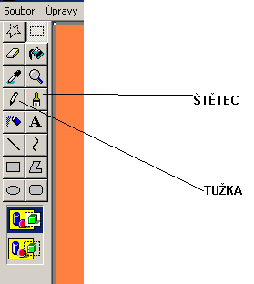
VŠECHNA TLAČÍTKA SI VYZKOUŠEJ
- Tvým prvním úkolem, dnes bude pomocí různých tahů štětce napsat tento japonský nápis.

Obrázek vytvořen podle zdroje Libuše Kovářová a kol. Informatika pro základní školy, Computermedia
Máš-li tuto práci hotovou ulož ji opět na disk složky Malování, soubor pojmenuj cinsky napis
- Vyzkoušej si nastavení více barev, dole na panelu barev si vyber toto tlačítko a vyzkoušej
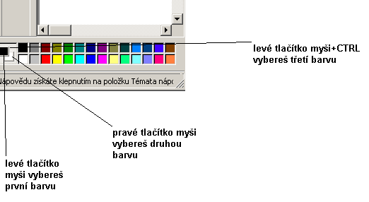
- Na panelu si dnes ještě vyzkoušíš jedno tlačítko, kterým kreslíme úsečky
různé tloušťky.
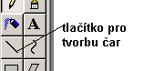
⇒najdi příslušné tlačítko a klepni na něj myší, dole se ti otevřou vzory
tloušťky čar, vyzkoušej je a namaluj tyto dva obrázky.

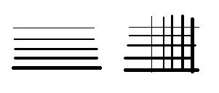

Nápověda - aby ti šlo lehce kreslit rovnoběžné čáry, podrž při tahu myší současně klávesu SHIFT

⇒Nazvi svůj obrázek rovnoběžky a ulož do složky Malování

- Oznam vyučujícímu že máš práci hotovou a požádej ho o zhodnocení splněného úkolu

A to je pro dnešní lekci všechno, těším se na příště a přeji ti ať se ti daří

Informační zdroje:
- DVD – Videopřírůčky. Cz WORD 2007 /Computermedia
- Pavel Navrátil, Příklady a cvičení z informatiky, Computermedia
- Libuše Kovářová a kol. Informatika pro základní školy, Computermedia

